Overig: de uitslag

De uitslag: de afloop van een wedstrijd, bijvoorbeeld 10-0

De overwinning: bij een overwinning heb je de wedstrijd gewonnen

Het gelijkspel: bij een gelijkspel heeft niemand gewonnen of verloren, bijvoorbeeld 1-1

De nederlaag: bij een overwinning heb je de wedstrijd verloren, bijvoorbeeld met 0-10
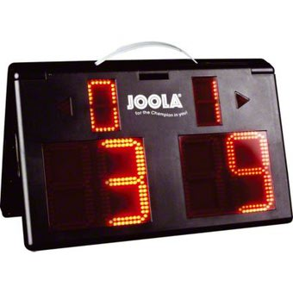
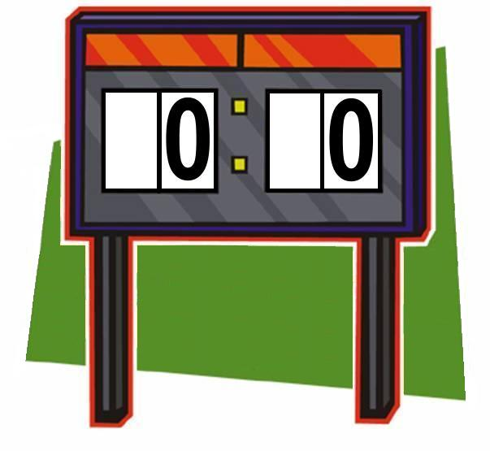
De overwinning
Het verlies
Het gelijkspel

De uitslag

